Cineonline
Model Vista Controlador (MVC)
Historial de Revisió

Data | Versió | Descripció | Autor
16/11/2005 | 0.1 | Creació del document | Ivan
17/11/2005 | 0.1 | Modificació | Ivan

TAULA DE CONTINGUTS
0. – Document model vista controlador 4
0.1. – Objectius del document 4
0.2. – Àmbit del document 4
0.3. – Descripció del document 4
1. – Model Vista Controlador (MVC) 5
1.1 – Introducció 5
1.2 – Què és? 5
1.3 – El model 6
1.4 – El Controlador 6
1.5 – La Vista 6
1.6 – Exemple Model Vista Controlador 7
Links 8

0. – Document model vista controlador

0.1. – Objectius del document
Especificar l’estructura per mòduls del nostre projecte.

0.2. – Àmbit del document
Estructurar de manera coherent, cohesionat i acoblat el nostre sistema.

0.3. – Descripció del document
Definició i explicació del model vista controlador.

1. – Model Vista Controlador (MVC)

1.1 – Introducció

Context
Software amb interfície home màquina.

Problema
És molt freqüent que es sol·liciti canvis a d’interfície. Els canvis a d’interfície han de ser el més fàcil possible i efectuats amb el temps d’execució. Els canvis de d’interfície no haurien de tenir conseqüències en temps d’execució. El canvi de interfície no hauria de tenir conseqüències per al nucli del codi de l’aplicació

Solució
El sistema es divideix en tres parts: processament, entrades i sortides.
Model – encapsula les dades i la funcionalitat de l’aplicació.
Vista – desplega la informació continguda en el model (poden existir varies vistes).
Controlador – està associat a cada vista, rep les entrades que tradueix els invocadors de mètodes del Model de Vista. L’usuari interactua amb el sistema només per via dels controladors.
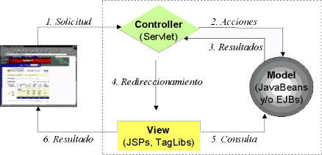

1.2 – Què és?
El Model Vista Controlador (MVC) es un patró de disseny que s’aplica molt utilitzat en el disseny d’aplicacions webs. El que pretén aquest patró es separar el màxim la lògica de negoci de la interfície amb l’usuari. El motiu pel qual es tria aquest patró es perquè la interfície d’usuari es canvia amb molta més freqüència que l’emmagatzematge de dades i la lògica de negocis.

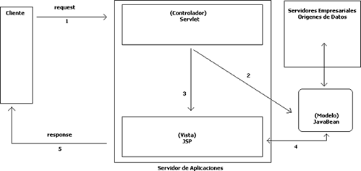

Si realitzéssim un disseny on d’interfície estès barrejada amb les dades i la lògica de negoci, cada cop que volguéssim canviar les interfícies, els costos serien més cars a cada modificació.

Aquest paradigma el que intenta és separar la vista del model, amb la finalitat de la millora de la reutilització. D’aquesta forma les modificacions a la vista tenen un impacte menor a la lògica de negoci o dades.

Els elements del patró:
- Model: dades i regles de negoci.
- Vista: mostra la informació del model a l’usuari.
- Controlador: gestiona las entrades de l’usuari.

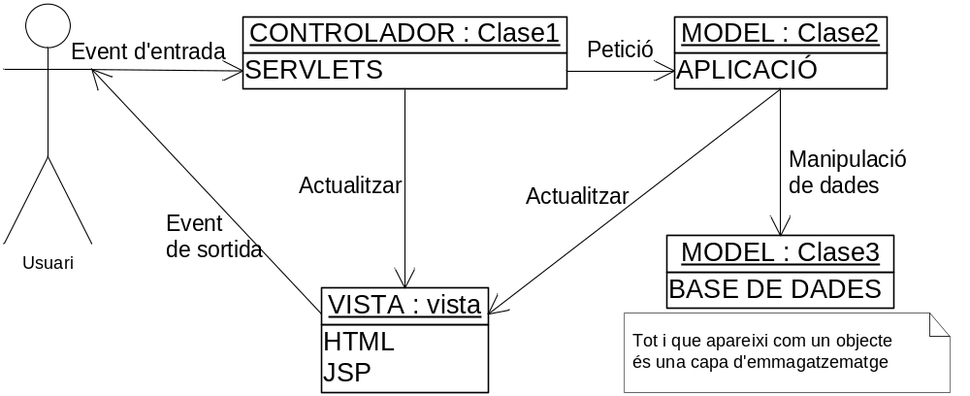

1.3 – El model
El model és el responsable de:
- Accedir a la capa d’emmagatzemament de dades. Fora bo que el model sigues independent del sistema de emmagatzematge.
- Defineix les regles de negoci (la funcionalitat del sistema). Una regla podria ser per exemple que no es pot eliminar una sessió que té una reserva o compra assignada.
- Porta un registre de les vistes i el controladors del sistema.
- Si estem davant d’un model actiu, notificarà a les vistes dels canvis que les dades puguin afectar un agent extern.

1.4 – El Controlador
El controlador és responsable de:
- Rebre els events d’entrada (un clic, un canvi en el camp del text, etc.).
- Conté les regles de gestió d’events, del tipus “SI event Z aleshores acció W”.
- Aquestes accions poden suposar peticions al model o a la vista. Una d’aquestes peticions a la vista pot ser la crida a “Actualitzar()”. Una petició al model pot ser “Obtenir_temps_de_recollida_de reserva”.

1.5 – La Vista
Las vistes son responsables de:
- Rebre les dades del model i les mostra als usuaris.
- Té un Registre del seu controlador associat (normalment perquè a més l’instancia)
- Pot donar el servei de “Actualitzacio()”, per a que sigui invocat per el controlador o per el model (quan és un model actiu que informa dels canvis en les dades produïts per agents externs).

1.6 – Exemple Model Vista Controlador
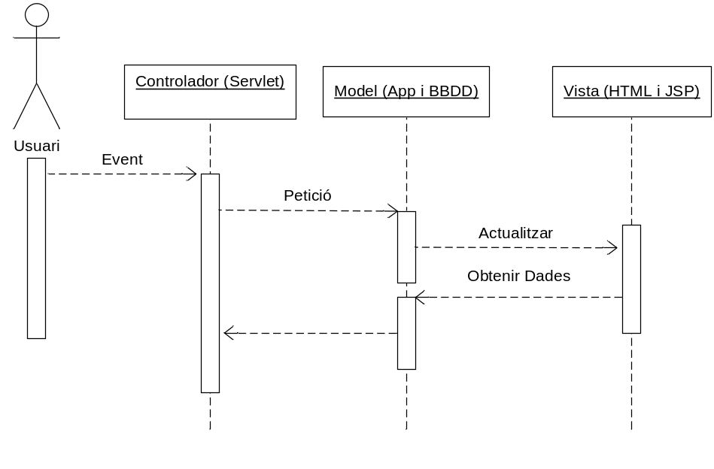
Passos:
- El usuari introdueix un event.
- El Controlador rep un event i el tradueix a una petició al Model (tot i que també pot cridar directament a la vista).
- El model (si es necessari) crida a la vista per la seva actualització.
- Per complir amb la actualització la Vista pot sol·licitar dades al Model.
- El controlador rep el control.

A l’hora de la implementació del model vista controlador existeix una petita dificultat. La major part de les eines de desenvolupament incorporen a les classes de la vista, gran part del procés d’events.

Links

http://www.geocities.com/chuidiang/patrones/modelovista.html
http://www.proactiva-calidad.com/java/index.html

http://www.proactiva-calidad.com/java/
http://www.proactiva-calidad.com/java/index.html

http://es.wikipedia.org/wiki/Jakarta_Struts
http://es.wikipedia.org/wiki/Modelo_Vista_Controlador

http://www.informatizate.net/articulos/model_view_controller_mvc_20040324.html

PDF
http://www.dispal.com/v_informatica/inc/descarga.asp?f=java_9652.pdf&c=6

http://www.mcc.unam.mx/~cursos/Algoritmos/javaDC99-2/patrones.html

http://www.soluziona.es/htdocs/areas/consultoria/interes/articulos/tecnologia_internet.shtml

http://www.programacion.com/blogs/58_invocationtargetexception/archive/314_el_patrn_mvc.html

http://www.icesi.edu.co/esn/contenido_programas.jsp?id=icesi3educc22

http://java.ciberaula.com/articulo/diseno_patrones_j2ee/

http://www.net2u.es/index.php/mod.pags/mem.detalle/idpag.127/relcategoria.56/seccion.trabajamos/v_relcategoria.4/chk.27ce4953f02572b5c6fc0dfd85652b15.html

http://www.programacion.net/tutorial/jstl1/2/

http://www.monografias.com/trabajos/java/java.shtml

